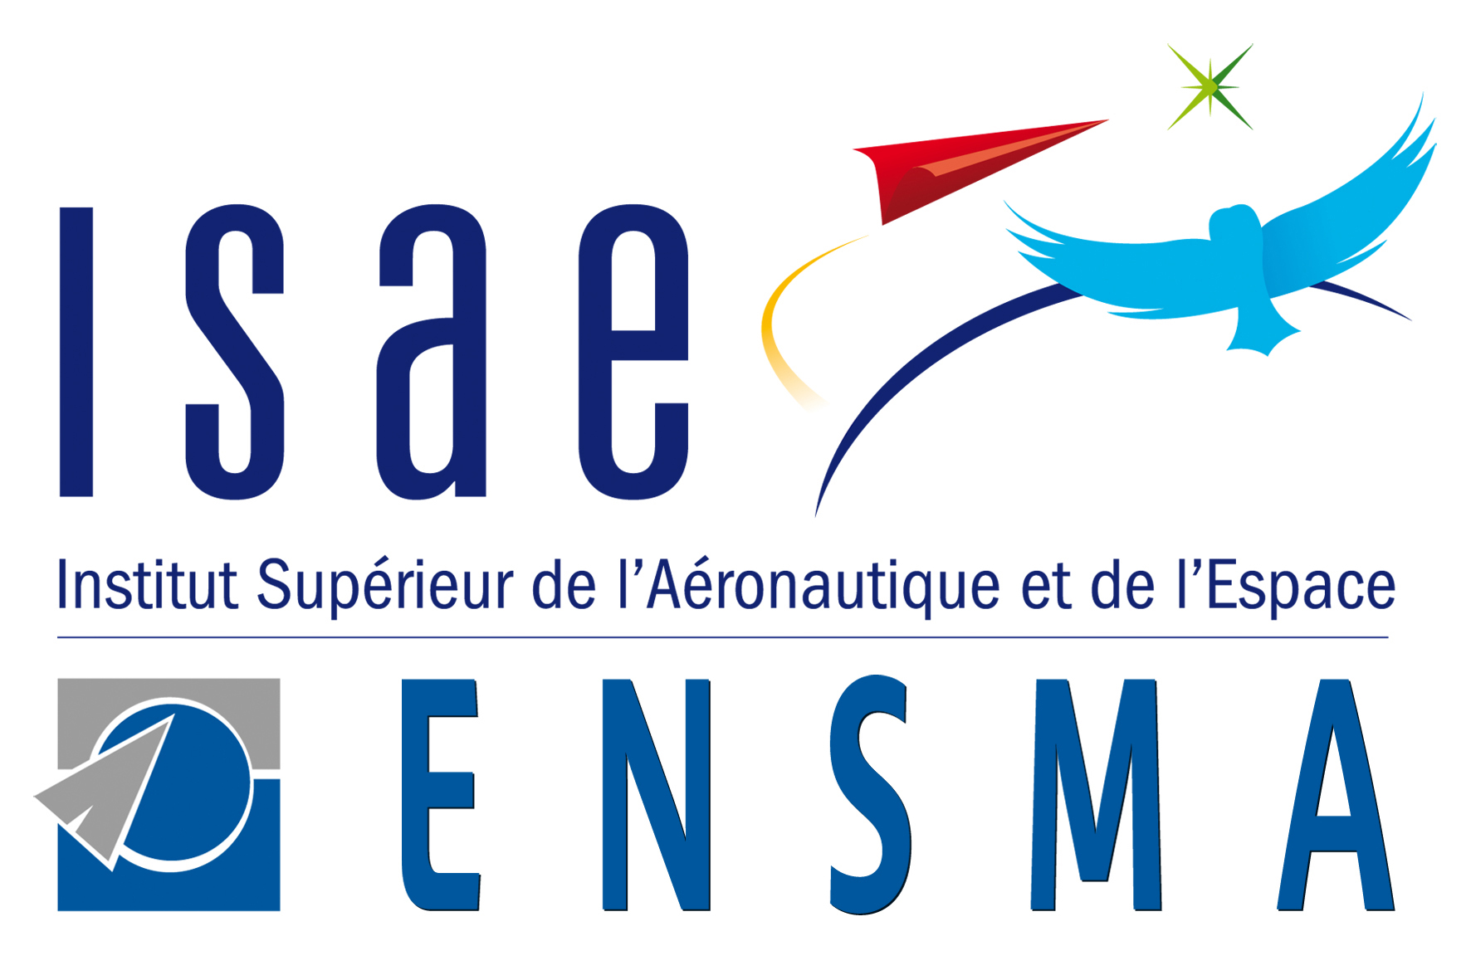

(École Nationale Supérieure de Mécanique et d’Aérotechnique)

PROGRAM OF STUDIES / NON-EUROPEAN STUDENTS
Programme d’études / Etudiants non-Européens

Academic Year:
Année Académique:

Last name: First name (s):
Nom Prénom (s)

Home University:
Université d’origine

Country:
Pays

STUDY PROGRAM AT ISAE-ENSMA
Programme d’études à l’ISAE-ENSMA

Course Code  Code du cours | Course unit title  Titre du cours | ECTS Credits  Crédits ECTS
 | TOTAL ECTS

STUDENT
L’étudiant
Date:
Student’s signature :
Signature de l’étudiant:

HOME INSTITUTION
Université d’origine

We confirm that the program of studies is approved
Nous confirmons que nous approuvons le programme d’études

Date:
Institutional Co-ordinator’signature:
Signature du coordinateur Institutionnel:

RECEIVING INSTITUTION
Université d’accueil

We confirm that the program of studies is approved.
Nous confirmons que nous approuvons le programme d’études

Date:
Institutional Co-ordinator’signature:
Signature du coordinateur Institutionnel:

